La baie de Somme
Lundi 9 juin au Jeudi 12 juin

Grand site naturel d’exception, à deux heures de Paris (en voiture) pour faire des sorties Nature
Nous ferons la traversée de cette Baie (accompagnés) puis randonnée sur le sentier côtier.
Balade vers Saint Valéry sur Somme
La pointe du Hourdel pour voir des phoques ( 400 )
Nous irons aussi à la réserve du Marquenterre ( nombreux oiseaux)
En fonction de la météo, emportez vos maillots de bain et des jumelles
__________________________________________________
Hébergement : Mobiles-home (3 nuits)
La fermes des Aulnes à Nampont 8012O
Prix approximatif sans les repas
70 euros par personne sur la base de 10
Visites : Environ 40 euros
Repas : nous verrons ensemble par la suite
Nous irons en voiture, (25c du Km barème CIHM + péage divisé par le nombre de pers) 200kms x 2
Le prix indicatif est de 70+ 40 euros= 110 e
Nous aviserons pour les repas
Le coût voiture sera à régler au chauffeur.

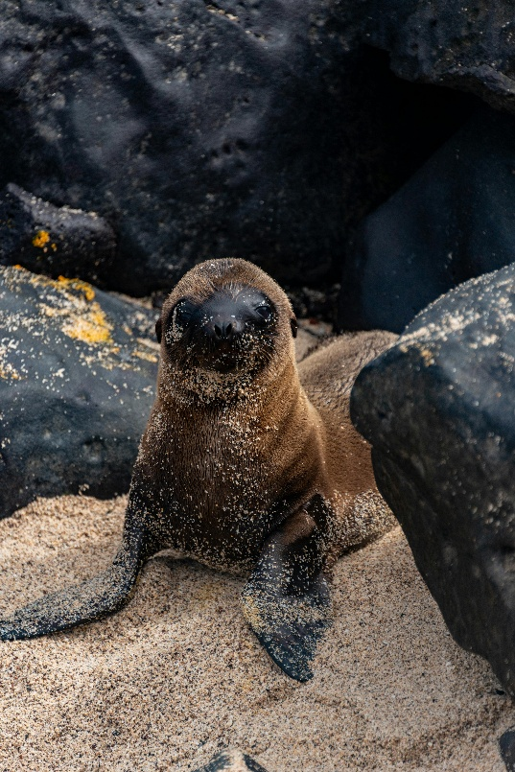

Renseignements et inscription :
Geneviève Brillet : 06 80 66 65 01
genevievebrillet@yahoo.fr
A renvoyer après contact avec un chèque de 70 euros à l’ordre du CIHM.
Adresse fournie lors du contact

Bulletin d’inscription « Sortie du 9 au 12 juin »
BAIE DE SOMME

Nom du participant(e):………………
Prénom: ………………………..
Téléphone portable :……………………..
Numéro de carte adhérent CIHM 2025 :………………………
E-mail :……………………………….

__________________________________________________
Je déclare être assuré (e) pour la couverture des activités sportives proposées par le CIHM :
Assureur…………….. N) de sociétaire…………………
ou
Je déclare ne pas vouloir m’assurer par l’assurance individuelle accident

Personne à prévenir en cas d’accident :
Nom :………………
Téléphone :……………………

Responsabilité : Les organisateurs sont bénévoles. Ils ne sont ni guides, ni moniteurs ni accompagnateurs professionnels.
Chaque participant est donc seul responsable de sa sécurité sauf action dolosive ou malveillante d’un tiers

